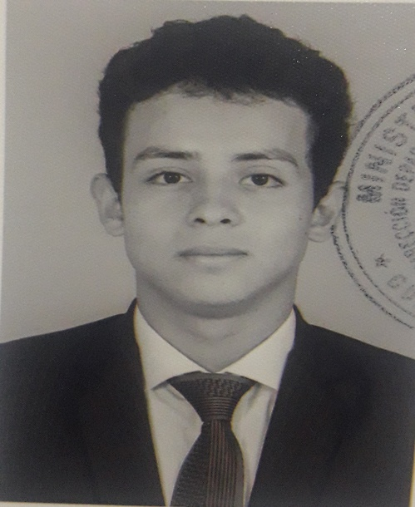

DATOS PERSONALES.
NOMBRE.
WILLIAM OSWALDO GALEANO RUEDA
DPI.
3005420540101
LUGAR Y FECHA DE NACIMIENTO.
GUATEMALA 4 DE ENERO DE 1999
DOMICILIO.
LOTE 12 SECCIÓN C COLONIA LAS ILUSIONES ZONA 18
CEL.
59141561 – 55449473 - 56377824
E-MAIL.
willigaleano10@gmail.com

FORMACIÓN ACADEMICA.
2005 JARDIN INFANTIL PALABRA FIEL
(PREPARATORIA)
2006-2011 LICEO EVANGELICO FUENTE DE ENSEÑANZA
(6TO PRIMARIA)
2012-2014 LICEO DE COMPUTACION CSS
(3RO BASICO)
2015-2017 LICEO DE COMPUTACION CSS
(6TO Bachillerato Industrial y Perito en Electrónica Digital y Microprocesadores)

REFERENCIAS PERSONALES.

Amelia Yax
Tel. 41870462

Carlos Manuel Rueda
Tel: 40683766

Winy López
Tel: 32115714

Gabriela Par
Tel: 56377824

